**教 学 工 作 简 报**

2013-2014学年 第34期（总第145期）

河南省工业学校教务处督导办 2014年5月29日

开展教学观摩活动，提高精品课建设质量

经管系在学校教学部门的关心支持与各位[教师](http://www.3edu.net/)的努力配合下，以全面推进素质[教育](http://www.3edu.net/)和提高教师教育水平为目标，加强队伍建设，以今年省级示范性学校建设为契机，以系承担的《基础会计》、《出纳实务》和《市场营销》三门精品课建设为抓手，营造良好的教研氛围，为提高精品课质量，近期开展了一系列的听课评课活动，努力提高教育[教学](http://www.3edu.net/)质量。经管系所有专兼职教师人人参与听课、评课，并形成了良好的教研氛围，促进了教研活动质量的提高。发挥优秀教师的引领和示范作用，提高教师课堂教学能力和授课艺术。精品课小组成员冯海涛、马小红、闫世勇、吕萍、张枚等老师分别结合自己课程，认真准备，请有经验的教师提出合理的建议，提高精品课录像的质量和效果。

在全面推进精品课建设和抓教学质量的新形势下，经管系积极推进课程建设，态度积极，步伐稳妥，作风扎实，工作深入，把各方面的工作纳入到精品课建设的体系中，并切实地加强对课程建设的指导。加强[学习](http://www.3edu.net/)、全员参与，宣传精品课建设的必要性和紧迫性，使教师形成共识，创设课程建设的良好氛围，良好管理体制和一支高素质教师队伍是顺利实施课程建设、提高教育质量的重要保证。抓好队伍建设是教学管理工作的一个重要任务，发挥中老年教师的传帮带作用，抓好中青年教师自身的再提高工作，抓好骨干教师的培养工作，以精品课为载体，在教研活支中优化师资队伍的业务素质，把精品课与教师的教学工作有机结合起来，以此促进了教学水平的提高。

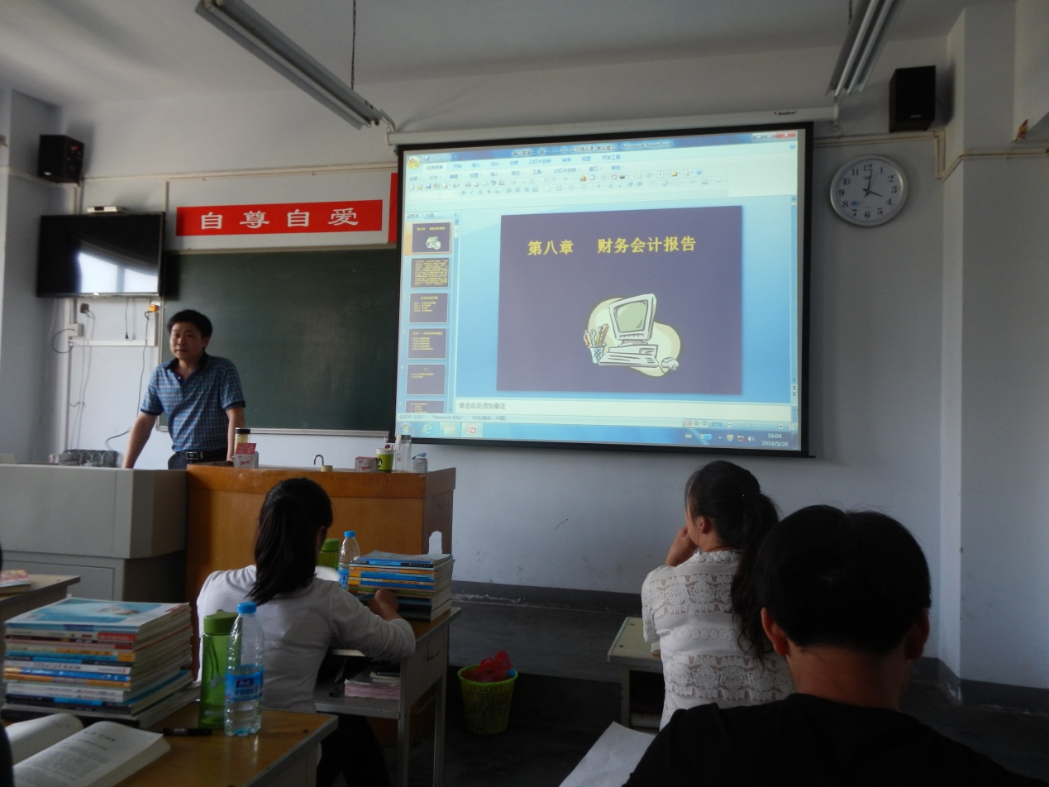冯海涛老师在上课

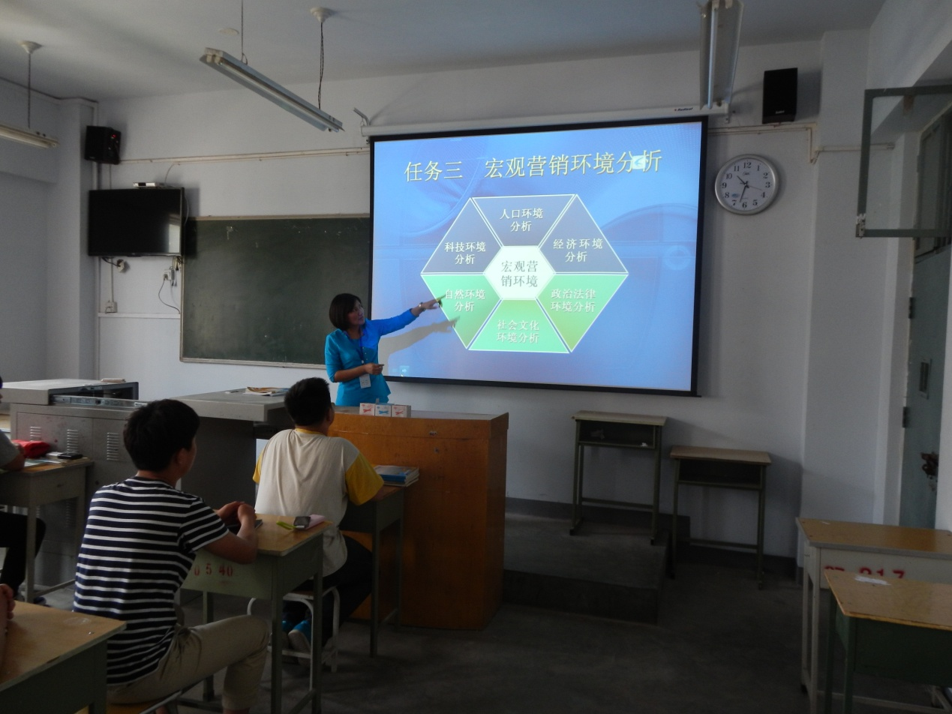吕萍老师在上课

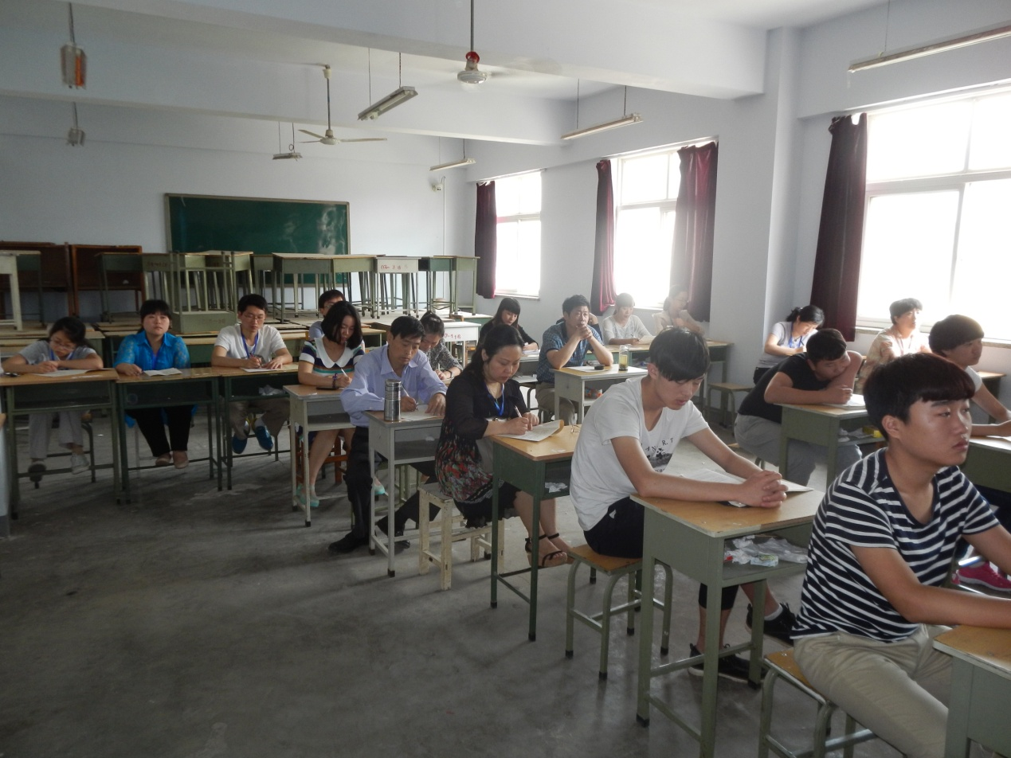经管系专兼职教师在听吕萍老师的课

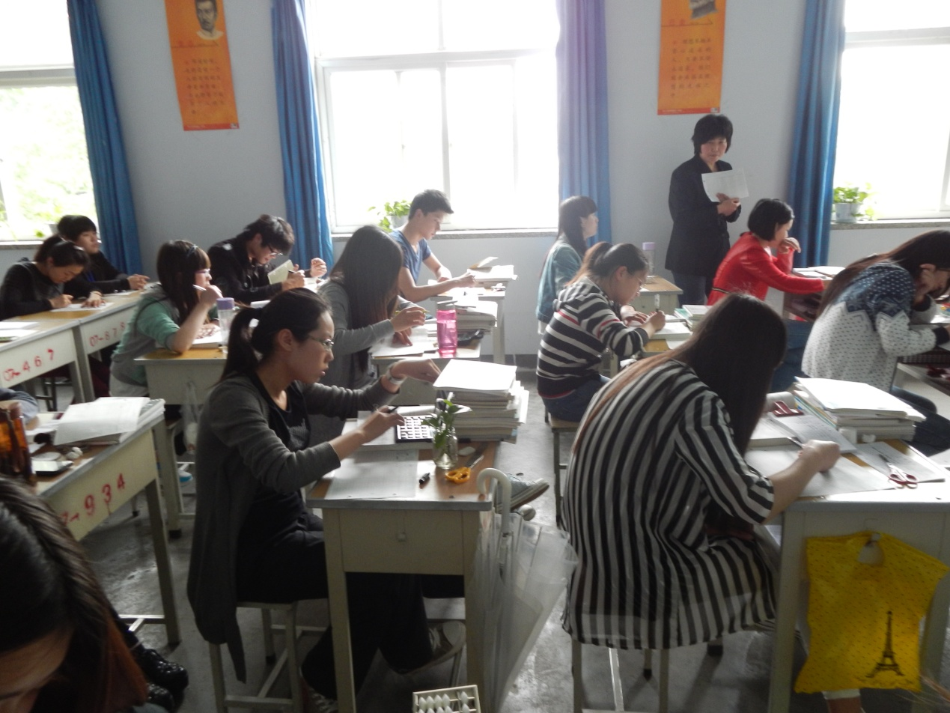

马小红老师在指导学生

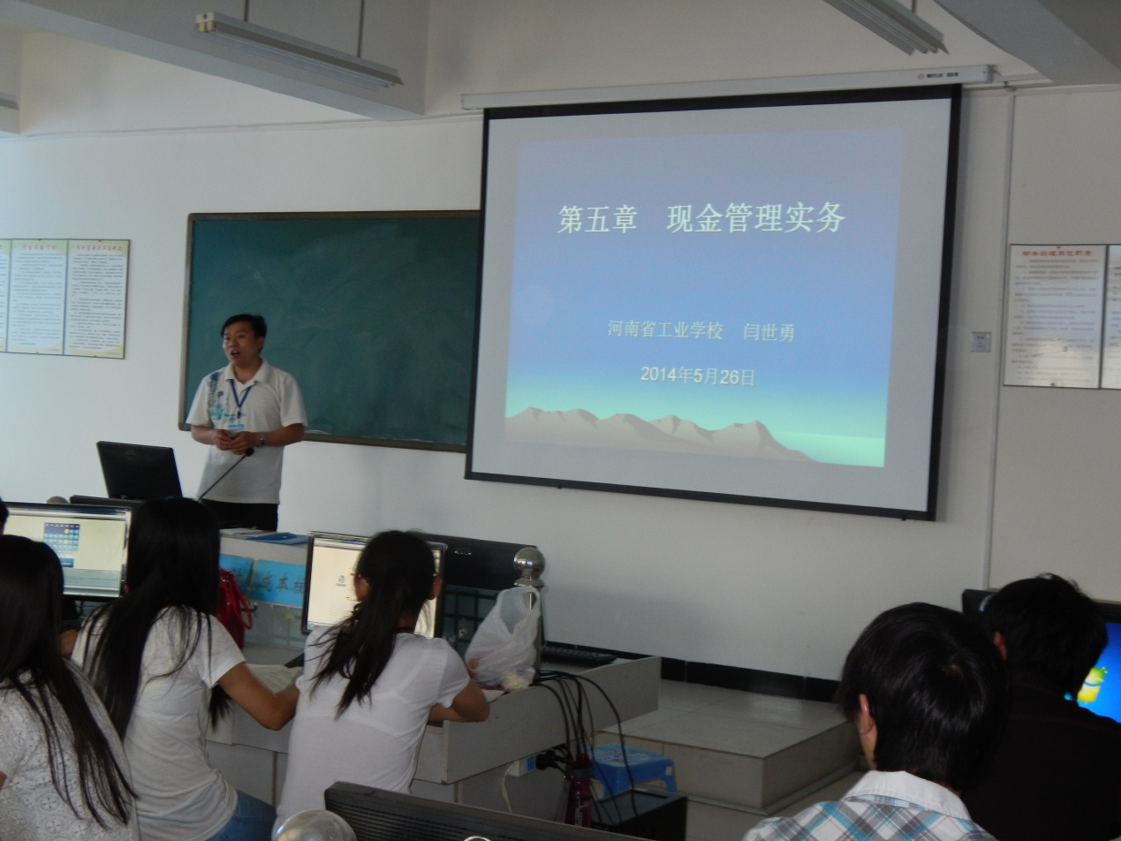闫世勇老师在上课

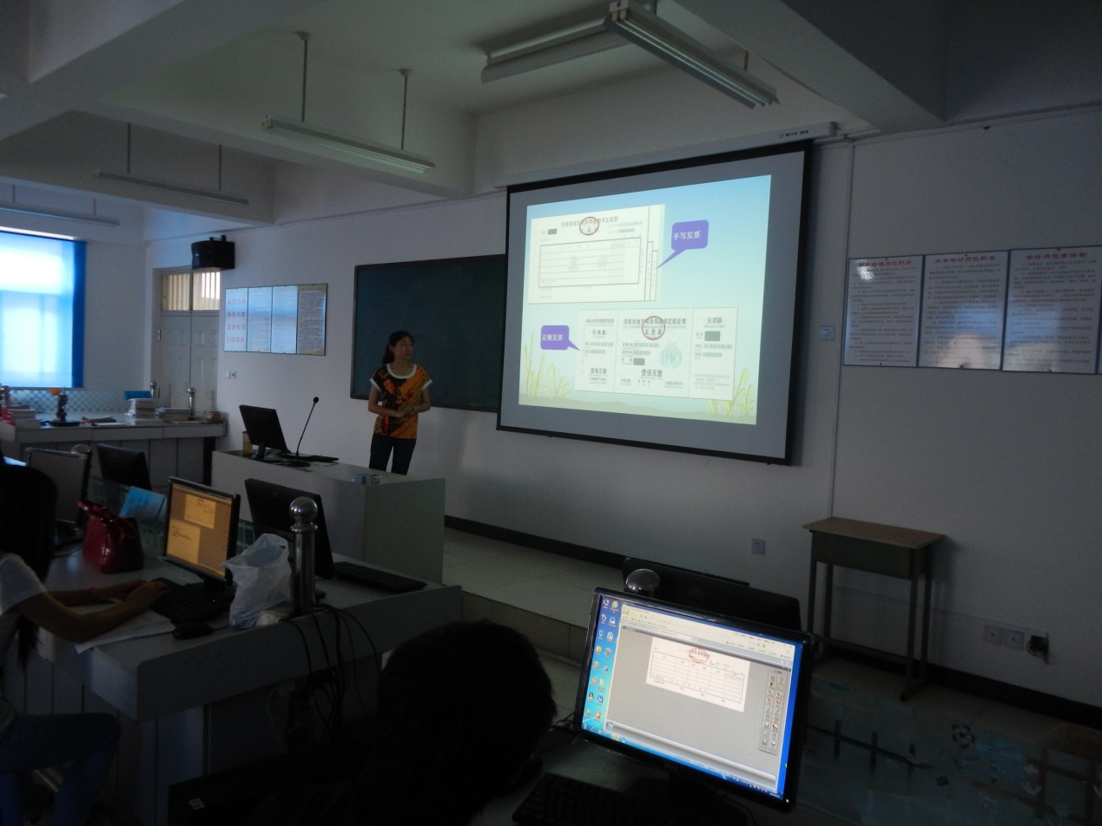张枚老师在上课

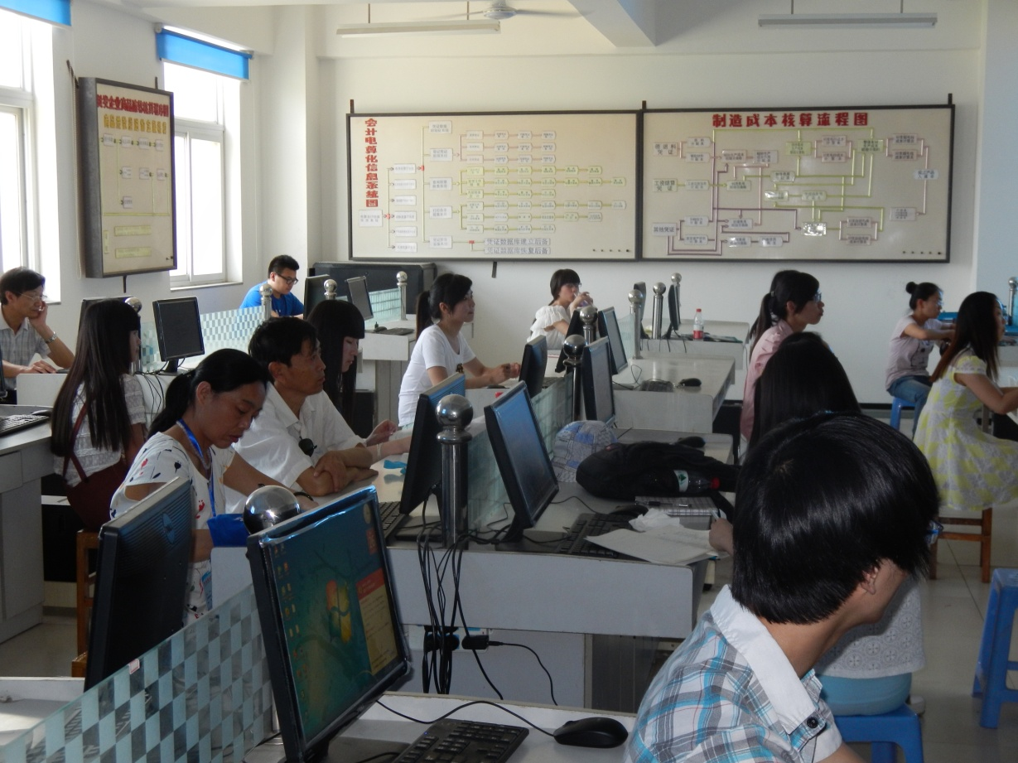几位老教师在认真听课 （经管系供稿）

2014年5月29日